PNL si PSD incearca sa ia de la PDL primaria lui Boc
Din 22 January 2009, 69 vizualizari.
<< Inapoi

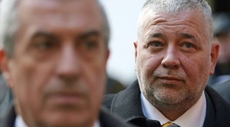
In data de 15 februarie a.c clujenii vor iesi la vot pentru a-si alege noul primar. Inainte de campania electorala care va incepe in prima zi a lunii februarie, partidele politice se grabesc sa-si faca cunoscuti candidatii pentru functia de edil-sef al Clujului. Astfel, PDL vine cu viceprimarul, PNL cu fostul presedinte al Consiliului Judetean, PSD l-ar vrea pe fostul sef al Politiei locale, iar PRM il propune pe eternul Funar.

In urma alegerilor din 1 iunie 2008, candidatul PDL, Emil Boc, a castigat primaria din primul tur de scrutin, cu 76,21 la suta (86.657 voturi). El a fost urmat de Remus Lapusan (PSD), cu 6,37 la suta (7.251 voturi), Gheorghe Funar (PRM) - 4,18 la suta (4.756 voturi) si Manuel Chira (PNL) - 3,33 la suta (3.795 voturi).

De mentionat ca Emil Boc a primit voturi si de la celelalte partide, fapt confirmat de rezultatele pentru consiliul municipal.
Sursa: Cotidianul

